

**Project**

***Dispatch Management***

*[Dispatch management tool for VINACONEX company]*

Table of contents

1. Giới thiệu dự án 4

2. Các nhân sự tham gia dự án 4

2.1. Thông tin liên hệ phía khách hàng 4

2.2. Thông tin liên hệ phía công ty 4

2.3. Phân chia vai trò của thành viên dự án và khách hàng 4

3. Khảo sát dự án 4

3.1. Yêu cầu khách hàng 4

3.2. Mô hình hoạt động hiện thời – nghiệp vụ 4

3.3. Mô hình hoạt động dự kiến sau khi áp dụng sản phẩm mới 4

3.4. Phân tích ưu điểm/nhược điểm/lợi ích khách hàng 4

4. Ước lượng 4

4.1. Ước lượng tính năng 4

4.2. Ước lượng cách tích hợp hệ thống 4

4.3. Ước lượng thời gian 4

4.4. Ước lượng rủi ro 4

4.5. Xác định các hạng mục kiểm thử 4

4.6. Ước lượng cách thức triển khai/cài đặt 4

5. Ước lượng giá thành 4

6. Phân chia các giai đoạn chính 5

7. Phân tích thiết kế 5

7.1. Mô hình tích hợp phần cứng/phần mềm 5

7.2. Giao diện 5

7.3. Cơ sở dữ liệu 5

7.4. Mạng 5

7.5. Tương tác người dùng 5

7.6. Đặc tả giao diện API (interface) 5

7.7. Bảo mật 5

7.8. Sao lưu phục hồi 5

7.9. Chuyển đổi dữ liệu 5

8. Danh mục tài liệu liên quan 5

Phiên bản tài liệu

|  |  |  |  |  |
| --- | --- | --- | --- | --- |
| Ngày lập | Mô tả thay đổi | Phiên bản | Người lập | Người duyệt |
| 10/12/2018 |  | 0.4 |  |  |
| 15/11/2005 |  | 0.6 |  |  |
| 15/12/2005 |  | 0.9 |  |  |
|  |  |  |  |  |
|  |  |  |  |  |
|  |  |  |  |  |
|  |  |  |  |  |
|  |  |  |  |  |
|  |  |  |  |  |
|  |  |  |  |  |

# Giới thiệu dự án

Tạo ra công cụ quản lý công văn đến và công văn đi

Thông tin liên quan đến công văn sẽ được lưu trữ lại trong 1 file Excel

Công cụ sẽ có các chức năng giúp nhân viên công ty quản lý được các công văn ra vào công ty như: chỉnh sửa, chèn, thêm,…

# Các nhân sự tham gia dự án

## Thông tin liên hệ phía khách hàng

Chi Nguyễn Thị Thu Hiền

Địa chỉ: 91, Chua Lang Street, Cau Giay district, Ha Noi

SĐT : 09xxxxxxxx

Fax : 024xxxxxx

Mail : hienntt@gmail.com

## Thông tin liên hệ phía công ty

Lập trình viên: Nguyễn Vũ Hà Nam

Địa chỉ: 445 Nguyen Khang Street, Cau Giay district, Ha Noi

SĐT: 01287354356

Mail: namnvh212@gmail.com

Phiên dịch: Đặng Việt Anh

Địa chỉ: E6 Pham Hung Street, Cau Giay district, Ha Noi

SĐT : 09xxxxxxxx

Mail : anhdv@gmail.com

## Phân chia vai trò của thành viên dự án và khách hàng

Giám đốc: Nguyễn Vũ Hà Nam

Hà Nam: IT, chi tiết, báo tiến độ

Phiên dịch: Đặng Việt Anh

# Khảo sát dự án

## Yêu cầu khách hàng

Một công cụ giúp nhân viên công ty quản lý được công văn vào ra trong công ty

Công cụ có các chức năng

Lưu trữ các thông tin của công văn

* Công văn đến: ngày tháng đến, số đến, tác giả, số ký hiệu, ngày tháng của văn bản, tên loại và trích yếu nội dung, đơn vị hoặc người nhận, ký nhận, ghi chú
* Công văn đi: số ký hiệu văn bản, ngày tháng của văn bản, tên loại và trích yếu nội dung văn bản, người ký, nơi nhận văn bản, đơn vị hoặc người nhận bản lưu, số lượng bản, ghi chú

Chèn công văn

Tìm kiếm công văn theo yêu cầu như: theo tháng, theo công ty, …

In danh sách công văn

Tất cả thông tin sẽ được lưu lại trong 1 file Excel

Tạo 2 file Excel một để lưu thông tin công văn đến, một để lưu thông tin công văn đi

Mỗi file Excel có sheet là năm, hết một năm sẽ tạo một sheet mới là năm tiếp theo và thông tin sẽ được lưu trong sheet mới

Thêm tính năng đăng nhập

Công cụ cần đơn giản không cầu kỳ, màu sắc sặc sỡ, thân thiện với người sử dụng, dễ dàng sử dụng cho nhân viên công ty

## Mô hình hoạt động hiện thời – nghiệp vụ

Mỗi khi có công văn đến hoặc có công văn công ty gửi đi, thông tin về công văn sẽ được viết tay vào một quyển sổ ghi chép là “sổ công văn đến” và “sổ công văn đi”

Mỗi quyển sổ sẽ ghi chép và lưu trữ thông tin của các bản công văn trong một năm. Hết một năm đổi sổ mới để ghi chép cho năm mới, sổ cũ được cất đi.

## Mô hình hoạt động dự kiến sau khi áp dụng sản phẩm mới

Công văn đến công ty và công văn công ty gửi đi sẽ được nhân viên nhập thông tin qua công cụ quản lý

Thông tin sẽ được lưu lại vào một file Excel

## Phân tích ưu điểm/nhược điểm/lợi ích khách hàng

* Ưu điểm:
  + Quản lý công văn trong công ty được thuận tiện hơn
  + Dễ dàng chỉnh sửa, thêm, xóa thông tin công văn
  + Loại bỏ phương pháp thủ công viết tay
  + Lưu trữ thông tin trên máy có thể hạn chế được khả năng mất thông tin hơn là lưu trên giấy, an toàn hơn.
  + Giúp nhân viên dễ dàng tìm kiếm công văn cần thiết và nới lưu trữ, giảm phần lớn thời gian tìm kiếm trên sổ sách
* Nhược điểm:
  + Cần lập kế hoạch và thiết kế tốt
* Lợi ích của khách hang:
  + Công cụ sẽ giải quyết được các vấn đề khó khăn khi quản lý công văn trong công ty bằng sổ sách viết tay
  + Giảm chi phí để in sổ quản lý hay kho lưu trữ sổ sách, tất cả thông tin sẽ được lưu lại trong máy tính của công ty
  + Giúp cho người sử dụng dễ dàng thêm, chỉnh sửa, tìm kiếm thông tin của công văn hơn

# Ước lượng

## Ước lượng tính năng

* Đăng ký
* Đăng nhập
* Chọn loại công văn: công văn đến hoặc công văn đi
* Thêm công văn
* Chỉnh sửa công văn
* Chèn công văn
* Xóa công văn
* Lưu công văn
* Xem danh sách công văn
* Tìm kiếm công văn
* In danh sách công văn

## Ước lượng cách tích hợp hệ thống

Công cụ là một phần mềm được cài đặt trên máy tính văn phòng hoặc là laptop. Người sử dụng công cụ cần đăng nhập để được quyền chỉnh sửa thông tin, người không có khả năng đăng nhập chỉ có thể sử dụng tính năng tìm kiếm và xem thông tin.

Phần mềm sẽ được gửi bản cài đầy đủ đến công ty để nhân viên cài và sử dụng

## Ước lượng thời gian

**Mô hình** : Incremental model ( mô hình tăng trưởng ) chia làm 3 vòng lặp trong mỗi vòng lặp sẽ áp dụng mô hình tuần tự từ phân tích, thiết kế, cài đặt, kiểm thử và cuối cùng là bản phát hành, mỗi vòng lặp sẽ triên khai các chức năng của hệ thống, các bản phân tích cơ bản. Chỉnh sửa hoàn thiện tất cả các các chức năng ở vòng lặp thứ 3.

## Ước lượng rủi ro

Phần mêm không chạy

Phần mềm không nhập được dữ liệu

Phần mềm bị lỗi không tạo ra file Excel trên máy của nhân viên.

Tạo được file Excel nhưng bị lỗi font chữ, căn lề sai

Phần mềm không kết nối được với máy in của công ty

## Xác định các hạng mục kiểm thử

|  |
| --- |
| **Tên use case** |
| Đăng nhập |
| Đăng xuất |
| Chọn công văn |
| Thêm công văn |
| Chỉnh sửa công văn |
| Chèn công văn |
| Xóa công văn |
| Lưu công văn |
| Xem danh sách công văn |
| Đánh giá việc làm theo số sao |
| Tìm kiếm công văn |
| In danh sách công văn |

## Ước lượng cách thức triển khai/cài đặt

* Phát hành: Sau khi hoàn thành kiểm tra phần mềm. Gửi file setup cho bên công ty, người nhận là Chị Nguyễn Thị Thu Hiền
* Cài đặt và kích hoạt: Chị Hiền sẽ dùng file setup để cài đặt vào máy tính của mình và sử dụng key và tài khoản đăng nhập do anh Nam cung cấp để có thể sử dụng được phần mềm
* Cập nhật: Theo dõi và cập nhật các phiên bản sửa lỗi, năng cấp

# Ước lượng giá thành

Chí phí phát triển : 2,500,000 (vnđ)

Chí phí test : 1,500,000 (vnđ)

Tổng : 4,000,000 (vnđ)

*<Key có thời hạn một năm. Kéo dài thời hạn bằng cách mua key mới>*

# Phân chia các giai đoạn chính

* Vòng Lặp 1

|  |  |  |
| --- | --- | --- |
| Phân tích yêu cầu | Hoàn thành việc phân tích yêu cầu. | 30/09/2018 |
| Thiết kế | Hoàn thành việc thiết kế hệ thống. | 5/10/2018 |
| Đặc tả kiểm thử | Hoàn thành việc đặc tả kiểm thử. | 8/10/2018 |
| Phát triển | Hoàn thành việc lập trình phát triển hệ thống. | 18/10/2018 |
| Kết quả kiểm thử | Hoàn thành việc kiểm thử hệ thống và thu thập các kết quả kiểm thử. | 20/10/2018 |
| Kết quả | Bản phát hành bản beta v1.01 | 22/10/2018 |

* Vòng lặp 2

|  |  |  |
| --- | --- | --- |
| Phân tích yêu cầu | Hoàn thành việc phân tích yêu cầu. | 24/10/2018 |
| Thiết kế | Hoàn thành việc thiết kế hệ thống. | 29/10/2018 |
| Đặc tả kiểm thử | Hoàn thành việc đặc tả kiểm thử. | 1/11/2018 |
| Phát triển | Hoàn thành việc lập trình phát triển hệ thống. | 6/11/2018 |
| Kết quả kiểm thử | Hoàn thành việc kiểm thử hệ thống và thu thập các kết quả kiểm thử. | 9/11/2018 |
| Kết quả vòng lặp 2 | Bản phát hành beta v1.02 | 10/11/2018 |

* Vòng lặp 3

|  |  |  |
| --- | --- | --- |
| 3.3 Phân tích yêu cầu | Hoàn thành việc phân tích yêu cầu. | 15/11/2018 |
| Thiết kế | Hoàn thành việc thiết kế hệ thống. | 20/11/2018 |
| Đặc tả kiểm thử | Hoàn thành việc đặc tả kiểm thử. | 23/11/2018 |
| Phát triển | Hoàn thành việc lập trình phát triển hệ thống. | 28/11/2018 |
| Kết quả kiểm thử | Hoàn thành việc kiểm thử hệ thống và thu thập các kết quả kiểm thử. | 31/11/2018 |
| Kết quả vòng lặp 3 | Bản phát hành alpha v1.1 | 1/12/2018 |

Sau khi bàn giao phiên bản 1.1, key, tài khoản cho chị Hiền, nhận tiền được chuyển qua ngân hàng

# Phân tích thiết kế

## Mô hình tích hợp phần cứng/phần mềm

## Giao diện

- Màn hình đăng nhập:

DispatchManagement

ĐĂNG NHẬP

ID

ID và Password chỉ được cung cấp từ công ty. 1 người duy nhât biết

Password

- Màn hình chọn

DispatchManagement

Thêm công văn

Tạo công văn

Tìm công văn

Chèn công văn

- Tạo công văn để tạo ra một file Excel chưa các trường cần thiết

DispatchManagement

Tạo công văn

Chọn loai công văn

Tạo

Công văn đến

Công văn đi

Quay lại

DispatchManagement

Chọn loai công văn

Thêm công văn

Công văn đến

Công văn đi

Nhập thông tin

LƯU

Quay lại

DispatchManagement

Chọn loai công văn

Chèn công văn

Công văn đến

Nhập ngày cần chèn

Công văn đi

Nhập thông tin

LƯU

Quay lại

DispatchManagement

Chọn loai công văn

Tìm công văn

Công văn đến

Công văn đi

Theo thời gian

Hiện file Excel chưa thông tin công văn cần tìm

TÌM

Theo công ty

Theo người nhận, nơi nhận

In danh sách vừa tìm

IN

Theo nội dung

Quay lại

File Excel chưa thông tin công văn đến

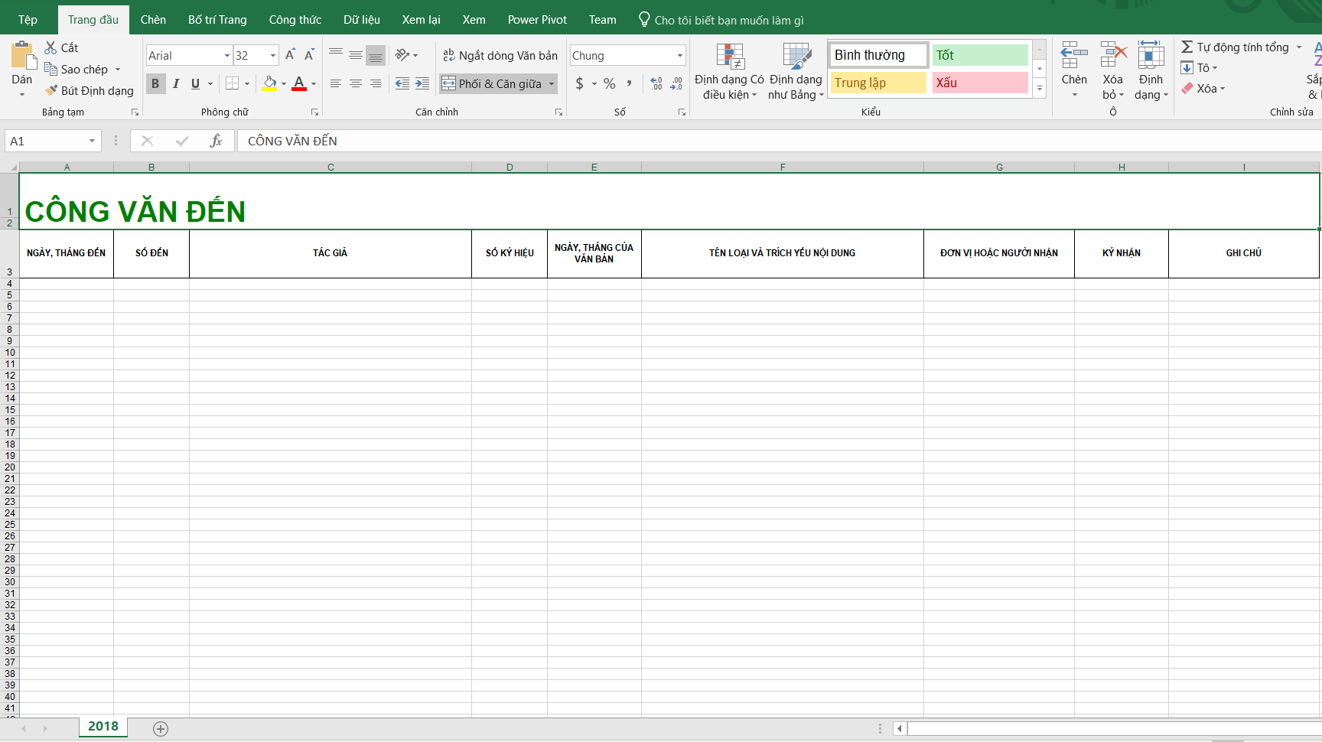

## Cơ sở dữ liệu

## Mạng

## Tương tác người dùng

## Đặc tả giao diện API (interface)

## Bảo mật

## Sao lưu phục hồi

## Chuyển đổi dữ liệu

# Danh mục tài liệu liên quan